深度强化学习实践项目技术报告
双重深度 Q 网络（DDQN）求解 8×8 网格寻币任务
实验版本：5 Seeds × 2000 Episodes | 日期：2026-11-12｜
github源码：https://github.com/Ludwig1597/ddqn-maze
完成人：孙隽雄｜学号：26263050045

摘要
本项目在 8×8 CoinMaze 网格环境中实现 DQN 与 Double DQN（DDQN），通过五随机种子训练、独立评估、训练过程 Q-value Bias 监控及两组消融实验，考察目标网络、经验回放与双重估计机制对学习表现的影响。实验显示，DDQN 的平均有符号 Q 值偏差低于 DQN，但最终任务成功率并未优于 DQN；缩小经验回放池后性能明显下降。当前配置尚未达到任务书规定的 90% 成功率目标，因此报告重点分析实际观察、实现局限和失败原因，而不将未达标结果包装为成功收敛。

1. 任务定义与 MDP 建模
环境为 8×8 网格，智能体从 (0,0) 出发，在每回合随机生成的金币与陷阱布局中寻找金币。环境转移在给定布局和动作后确定，回合上限为 200 步。
要素 | 项目实现
状态/观测 | 以 Agent 为中心的 5×5×3 局部观测，展平为 75 维 float32；通道为可通行区域、金币、陷阱。
动作 | 0=上，1=下，2=左，3=右，共 4 个离散动作。
转移 | 8 个固定障碍；金币从 4 个候选格选 1 个；陷阱从 6 个候选格无放回选 3 个。
奖励 | 普通步 -0.01；撞墙额外 -0.02（该步总计 -0.03）；金币 +1；陷阱 -1。
折扣因子 | γ=0.95，与任务路径长度相匹配。
严格而言，Agent 接收的是局部观测而非完整全局状态；视野外的金币、陷阱和地图信息不可见。因此报告按代码实际实现描述为局部部分可观测输入。课程设计说明中的“完全可观测”表述与局部观测实现存在建模口径差异。

1.1环境自检（第 2.4 节）
自检项目 | 设置与结果 | 判定
随机策略 | 100 回合，seed=0；成功率 9%，金币 9、陷阱 86、超时 5。 | 通过：低于 20%
贪心基准 | 100 回合，seed=0；成功率 100%，平均 10.88 步，100 回合均到达金币。 | 通过：高于 90%
同种子复现 | seed=42 的两个环境连续 reset 100 次，金币、陷阱、墙体与观测逐项一致。 | 通过

2. 算法与网络实现
状态编码方案比较：全局坐标 one-hot（8×8×4=256）实现简单但局部模式难共享；全图多通道（8×8×3=192）保留全局信息但输入稀疏；坐标加相对向量（6 维）紧凑却丢失障碍布局。本项目采用局部多通道 5×5×3=75，参数与输入较少，便于共享局部模式，但视野外目标信息丢失，远距离规划能力受限。
通道 | 编码语义 | 取值
Channel 0 | 可通行掩码：空地为 1，墙或越界为 0。 | 0 / 1
Channel 1 | 金币指示：视野内金币格为 1，其余为 0。 | 0 / 1
Channel 2 | 陷阱指示：视野内陷阱格为 1，其余为 0。 | 0 / 1

视野以 Agent 为中心，Agent 恒处于窗口中央，因此不另设恒定的自身位置通道。三个通道均为二值特征，天然处于 [0,1]，无需额外标准化。

2.1 Q网络结构
QNet 采用三层全连接网络：75→128→128→4，两个隐藏层使用 ReLU，输出层保持线性，共 26,756 个可训练参数。Replay Buffer 以 FIFO 方式存储转移 (s,a,r,s',done)，每次均匀抽取 64 条经验；样本数达到 1000 后开始更新。

2.2 DQN 与 DDQN 的目标值
DQN: y_DQN = r + gamma * (1 - done) * max_a Q_target(s_next, a)
DDQN: a_star = argmax_a Q_online(s_next, a); y_DDQN = r + gamma * (1 - done) * Q_target(s_next, a_star)
两种算法共享网络结构、经验回放、优化器、探索策略和训练流程，主要区别在 compute_target：DQN 使用 Target Network 同时选择与评价动作；DDQN 使用 Online Network 选择动作，再由 Target Network 评价。Online Network 通过 Huber（SmoothL1）损失、反向传播和 Adam 更新；Target Network 每 500 个全局环境步硬同步。

2.3 基线超参数
参数 | 取值 | 参数 | 取值
γ | 0.95 | 优化器 | Adam
学习率 | 1e-3 | Batch Size | 64
Replay Buffer | 50,000 | Warmup | 1,000
梯度裁剪 | L2 范数 10 | Target 同步 | 每 500 环境步
ε | 1.0→0.05 | 线性衰减步数 | 20,000
训练回合 | 2,000/Seed | 随机种子 | 0、1、2、3、4
周期评估 | 每 50 回合 | 评估规模 | 10 Episodes，ε=0，seed=999
终止与截断：训练中将达到 200 步上限的回合也作为 done 处理，TD Target 不再进行后续自举。该实现简化了终止逻辑，但与严格区分 terminated / truncated 的做法不同，可能引入价值低估。

3. DDQN 训练过程与学习曲线
DDQN 使用 5 个随机种子独立训练，每个种子 2000 Episode。Return 图展示原始回报、50 Episode 移动平均及五种子 95% 置信带；成功率图同时展示训练成功率与每 50 Episode 一次的独立贪心评估成功率。
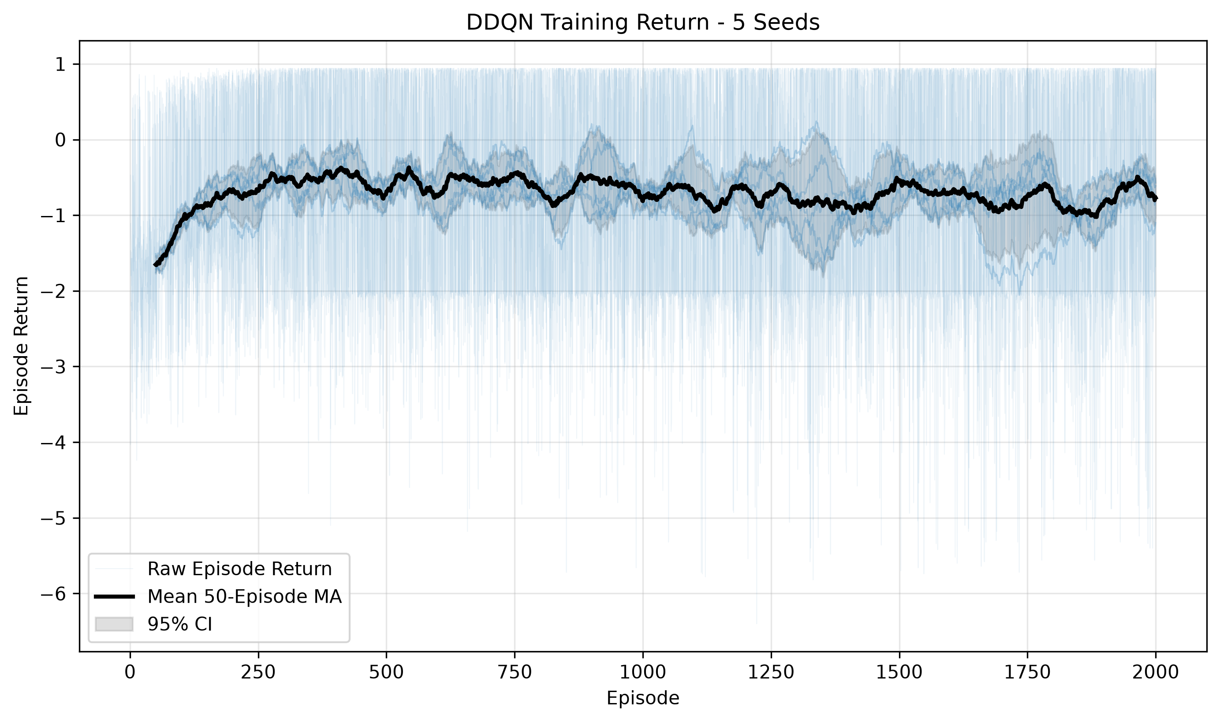
图 1 DDQN Training Return（5 Seeds，50-Episode Moving Average）
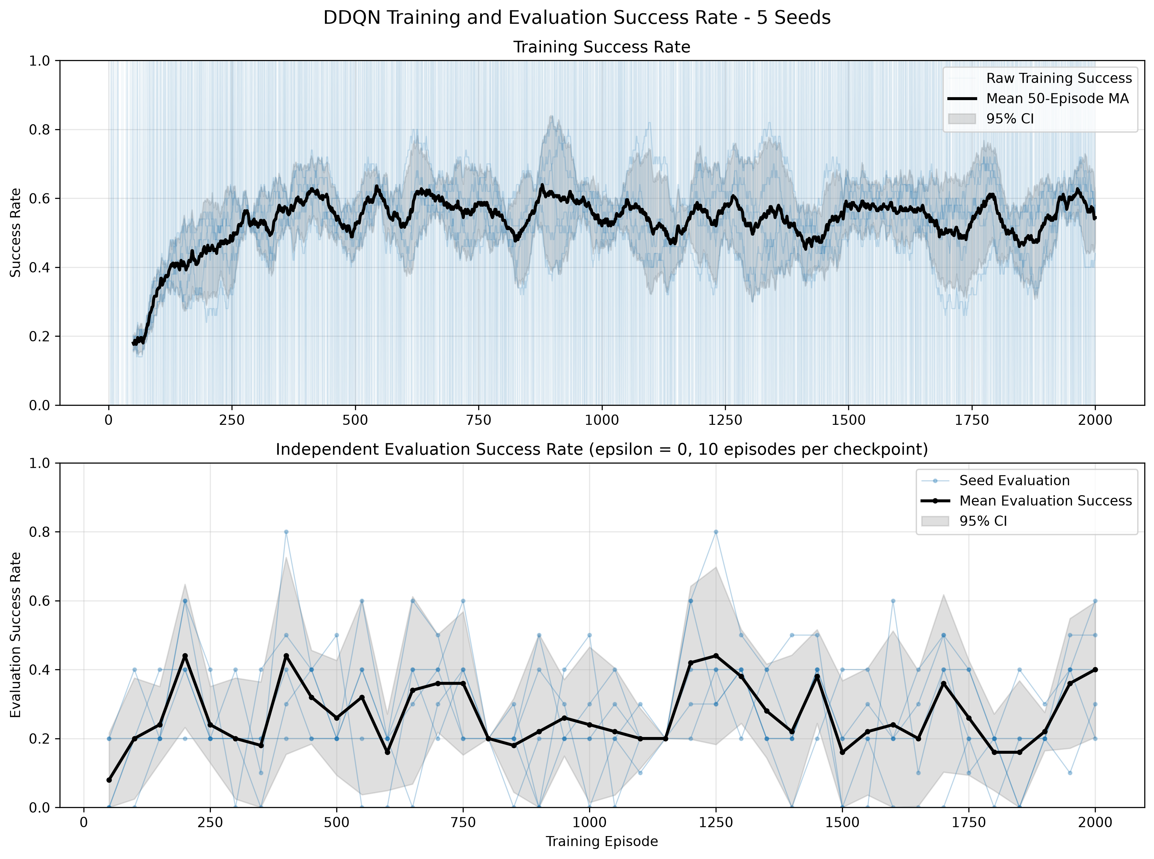
图 2 DDQN Training / Independent Evaluation Success Rate（5 Seeds）

五种子 DDQN 的全程训练成功率均值为 53.03%（标准差 3.00 个百分点）；训练最后 50 Episode 的成功率均值约为 54.4%。Episode 2000 时，周期评估成功率五种子均值为 40.0%。训练曲线显示模型学到了一定寻币行为，但后期仍存在明显波动，尚未达到稳定高成功率。

4. DQN 与 DDQN 对照实验
两种算法各使用 Seed 0–4 训练 2000 Episode，并对各自最佳 Checkpoint 进行 200 Episode 的独立评估，epsilon=0，当前实现使用 seed=2026。五种子结果如下（均值 ± 样本标准差）：
指标（均值 ± 样本标准差） | DQN | DDQN
Success Rate | 55.30% ± 11.55 pp | 46.00% ± 13.62 pp
Average Return | −0.440 ± 0.403 | −0.723 ± 0.425
Average Steps | 94.883 ± 21.938 | 112.410 ± 25.845

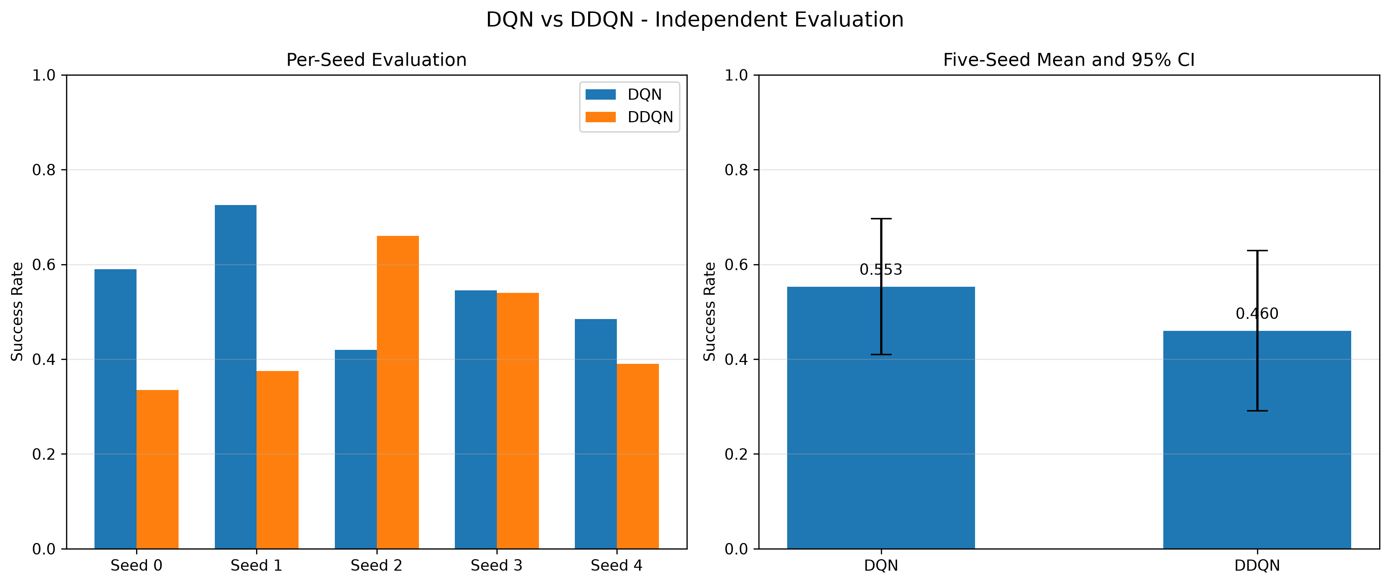
图 3 DQN vs DDQN Independent Evaluation（5 Seeds）

DQN 的成功率均值高于 DDQN，但两者成功率 95% 置信区间分别为 [0.4097, 0.6963] 与 [0.2910, 0.6290]，区间存在重叠，因此不能断言 DQN 的任务性能显著更好。

Q-value Bias 与消融实验

5.1 Q-value Bias
Q 值偏差定义为 Δ = meanₛ[maxₐ Q(s,a)] − meanₛ[G(s)]。使用 seed=4242 采样的 200 个固定完整状态快照；每个 DQN/DDQN Checkpoint 对每个状态执行 30 次贪心 Monte Carlo Rollout，共 10 个模型、60,000 次 Rollout。环境转移和 ε=0 贪心策略均确定，因此同一状态的 30 次回报一致，状态内回报标准差为 0。
指标（均值 ± 样本标准差） | DQN | DDQN
Mean signed Δ | +0.1604 ± 0.2650 | +0.0602 ± 0.1650
Mean absolute Δ | 0.4475 ± 0.0668 | 0.4424 ± 0.0308
Positive Δ fraction | 62.9% | 59.1%
DDQN 的平均有符号 Δ 较低，但平均绝对偏差几乎相同。按 Seed 配对 t 检验，有符号 Δ 的 p=0.492，绝对偏差的 p=0.873；因此只能描述为观察到偏低趋势，不能声称 DDQN 显著降低了整体估计误差。

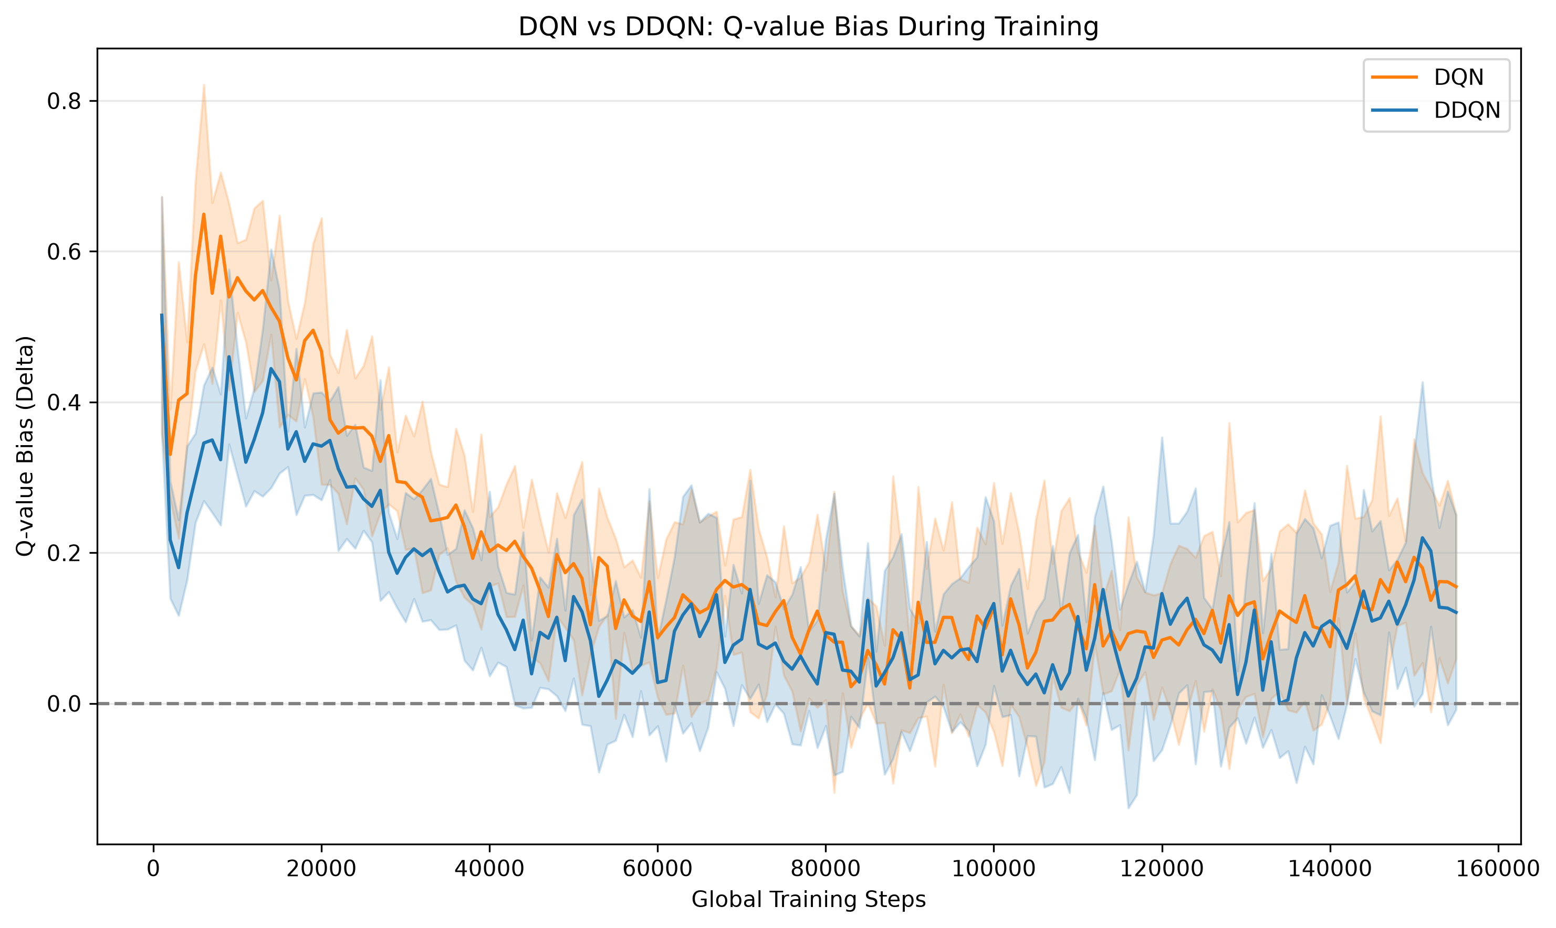
图 4 DQN vs DDQN Q-value Bias During Training（Δ）
训练过程 Δ 在早期呈现 DQN 正偏差较高、DDQN 相对较低的趋势；后期两条曲线接近且置信带重叠。

5.2 Q-value Bias消融实验
两组消融实验均训练 5 个种子、每个 2000 Episode。下表是 Episode 2000 的最后一次周期评估结果，每个 Seed 使用 10 个评估 Episode，再对五个 Seed 汇总。No Target Network 按任务书定义为每个环境步同步 Target（interval=1），即移除目标网络的延迟更新作用；Small Replay Buffer 将容量由 50000 降至 1000。
实验组 | Success Rate | Average Return | Average Steps
Baseline DDQN | 0.400 ± 0.158 | -1.222 ± 0.831 | 123.48 ± 30.14
No Target（每步同步） | 0.200 ± 0.141 | -1.493 ± 0.563 | 161.64 ± 27.15
Small Buffer（1000） | 0.080 ± 0.110 | -4.659 ± 1.036 | 184.56 ± 21.14
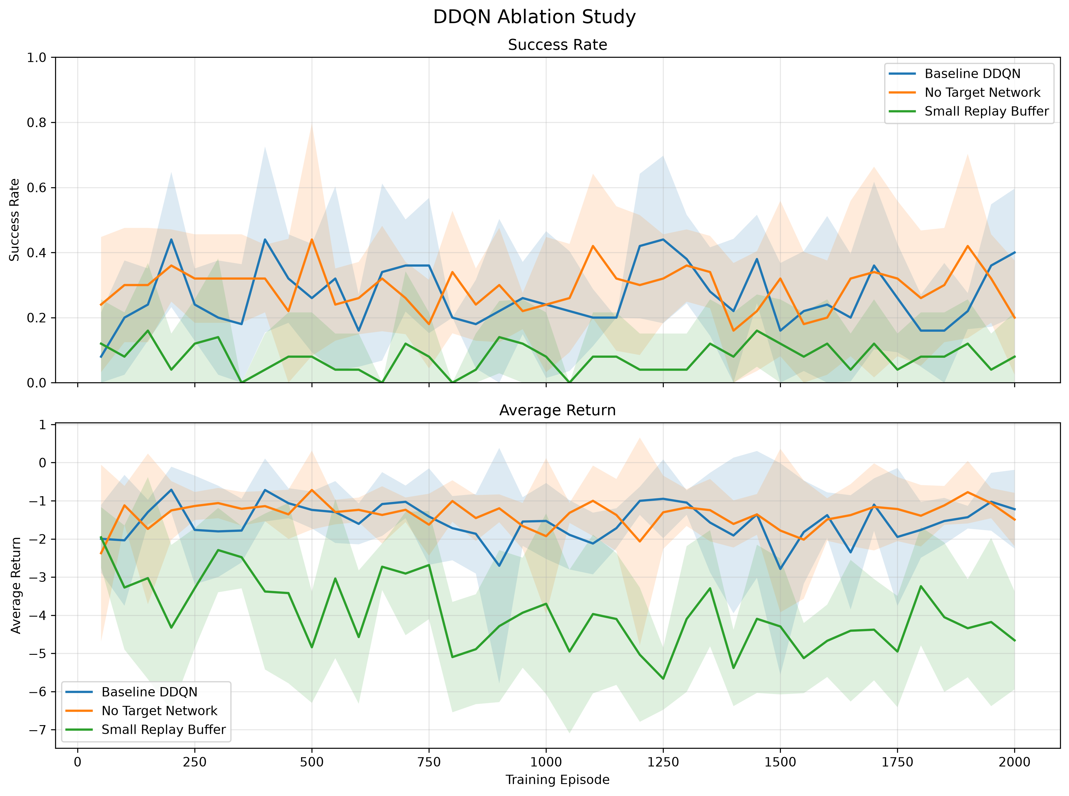
图 5 DDQN Ablation Study（Success Rate 与 Average Return）
缩小回放池后成功率和平均回报明显退化，说明较长时间范围的历史经验对本任务有帮助。每步同步 Target 后性能也下降，但置信区间存在重叠，不能据此夸大目标网络延迟更新的效果。

6. 失败经历、归因与结论
项目初期的 50 Episode 试运行暴露出明显的策略退化问题。随机策略在 200 次评估中的成功率为 12.5%，早期 DDQN 贪心策略为 14.5%，两者差距很小；但失败模式不同：随机策略更容易进入陷阱，早期 DDQN 没有陷阱终止，却有 171 次达到 200 步上限。轨迹诊断发现，某个超时回合只访问了 6 个不同位置，其中 (1,3) 与 (2,3) 分别被访问 99 次和 98 次，智能体在两个位置之间反复上下移动。另一次检查也发现 (0,4) 与 (0,5) 的双格循环，两个位置累计被访问 195 次。这说明较低的陷阱率并不等于智能体已经学会规划，它也可能只是形成了局部安全但无法到达目标的确定性策略。
随后将实验扩展为 DQN、DDQN 各 5 个随机种子、每个 2000 Episode。DDQN 在最终 200 Episode 独立评估中的平均成功率为 46.0%，仍低于任务书 90% 的目标；DQN 为 55.3%，但两者 95% 置信区间重叠，不能据此认定 DQN 具有统计显著优势。Q-bias 分析进一步显示，DDQN 的平均有符号 Δ 较低，但平均绝对 Δ 与 DQN 几乎相同，说明平均正偏差降低不代表所有状态上的估计误差都减小。消融实验中，将 Replay Buffer 从 50000 缩小到 1000 后，最终成功率降至 8%，平均回报也明显恶化，表明历史经验的多样性对当前任务有重要作用。
结合轨迹与统计结果，当前性能瓶颈可能同时来自局部 5×5 观测无法直接提供远距离目标信息、稀疏奖励下有效探索不足、epsilon=0 的贪心策略容易陷入循环，以及将 200 步时间截断当作真正终止状态而停止价值自举所引入的偏差。这些是由现象支持的解释性假设，并未通过单变量实验逐一证明。后续可考虑加入记忆结构或全局目标方向特征、区分 terminated 与 truncated、改进探索策略，并在保持控制变量的前提下逐项验证。

6.1 按任务书四级评价体系自评
层级 | 任务书指标 | 判定
L1 任务性能 | 90% 成功率目标未达到：固定地图集 DQN 54.8%、DDQN 40.4%；成功路径比值均值 1.162 / 1.224，均值符合 1.3 参考线。 | 部分达标
L2 训练稳定性 | DDQN 最终评估五种子标准差 13.62 pp，高于 8 pp 参考线；4/5 Seed 曾达到 80% 移动成功率，1/5 未达到。 | 部分达标
L3 算法正确性 | DQN/DDQN 目标值实现、双网络职责与同步均有测试；30 Rollout 完成，但 Δ 差异未显著（p=0.492）。 | 部分达标
L4 工程规范 | 10 个训练配置、逐回合 CSV、五张核心图与 28 项测试（28 passed）已具备；  configs/base.yaml存在，超参数统一外置，跨机器可复现。 | 达标

6.2 实验局限与协议差异
（1）课程设计建议最终评估使用 seed=999 的 50 张固定地图；当前正式结果使用 seed=2026、200 Episode，所有 DQN/DDQN 模型共享相同评估随机序列，组间可比，但不完全符合原文固定地图协议。（2）Q-bias 状态集使用 seed=4242 采样 200 个状态，每 20 个环境步采样一次。课程设计要求每状态实际执行 30 次 Rollout；正式 CSV 记录每状态实际执行 1 次。由于环境转移与 epsilon=0 贪心策略确定，重复 30 次会得到相同轨迹和回报，但执行次数仍与字面要求不同。（3）课程设计称环境完全可观测，而代码实际输入是局部 5×5 观测。（4）200 步超时按 done 处理，TD Target 不再自举。

6.3结论
本项目完成了 CoinMaze 环境、QNet、Replay Buffer、DQN/DDQN 训练、五种子评估、训练过程 Δ 监控和两组消融实验。31 项自动化测试在最新本地工作树中全部通过。实验结果支持 DDQN 在平均有符号 Q 值偏差方面具有较低趋势，并显示缩小 Replay Buffer 会显著损害当前任务表现；但 DDQN 的最终任务成功率未达到 90% 目标，也未优于 DQN。项目的主要收获是建立了从环境建模、算法实现、诊断到多种子实验分析的完整闭环，并通过真实失败轨迹识别了局部观测与策略循环等限制。

